Чемпионат мира по футболу 2018
Россия 14.06-15.07

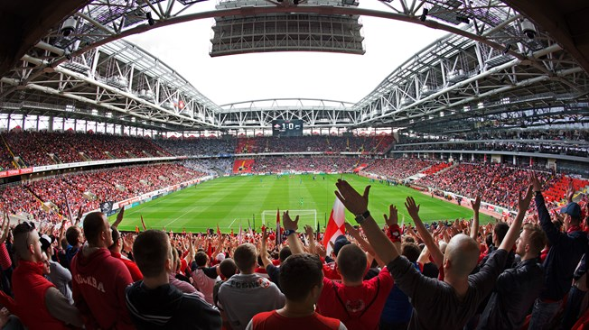

В Чемпионате мира примут участие 32 команды. 31 из них определятся во время отборочного турнира, который закончится в ноябре 2017 года. Команда России будет участвовать без отбора как хозяин Чемпионата. Матчи Чемпионата мира 2018 пройдут на 12 стадионах в 11 городах России: Москва, Санкт-Петербург, Екатеринбург, Калининград, Казань, Нижний Новгород, Ростов-на-Дону, Самара, Саранск, Сочи, Волгоград.

На групповом этапе (14-28 июня) все 32 сборных команды будут разделены на 8 групп (A, B, C, D, E, F, G, H) по 4 команды в каждой группе. Команды играют круговой турнир каждый с каждым. Таким образом, на групповом этапе каждая команда сыграет 3 матча.

В следующий этап (round of 16) выходят 16 команд, занявшие в группах 1 и 2 места
Эти команды образуют 8 пар и играют на вылет (30 июня – 3 июля).
Победители ( 8 команд) встречаются в матчах ¼ финала (6-7 июля).

Полуфиналы пройдут 10 июля в Санкт-Петербурге и 11 июля в Москве.
Матч за 3 место состоится 14 июля в Санкт-Петербурге.
Финальный матч Чемпионата мира запланирован на 15 июля в Москве в «Лужниках».

Ниже приведено расписание игр и услуги по билетам. Полное расписание игр (с реальными командами) станет известно сразу после жеребьевки в декабре 2017.

№ | Дата | Время | Матч | Город, стадион | Категория билета
 |  |  |  |  | 4 кат* | 3 кат | 2 кат | 1 кат
Групповой этап
1 | 14 июня | 21:00 | Россия - А2 | Москва, «Лужники» | 490 | 940 | 1320 | 1680
2 | 15 июня | 15:00 | А3-А4 | Екатеринбург, «Екатеринбург Арена» | 130 | 175 | 250 | 398
3 | 15 июня | 21:00 | В1-В2 | Сочи, «Фишт» | 130 | 175 | 250 | 398
4 | 15 июня | 18:00 | В3-В4 | Санкт-Петербург | 150 | 195 | 280 | 450
5 | 16 июня | 21:00 | C1-C2 | Казань, «Казань Арена» | 130 | 175 | 250 | 398
6 | 16 июня | 18:00 | C3-C4 | Саранск, «Мордовия Арена» | 130 | 175 | 250 | 398
7 | 16 июня | 15:00 | D1-D2 | Москва, «Открытие» | 150 | 195 | 280 | 450
8 | 16 июня | 15:00 | D3-D4 | Калининград, «Стадион Калининград» | 130 | 175 | 250 | 398
9 | 17 июня | 21:00 | E1-E2 | Ростов-на-Дону, «Ростов Арена» | 130 | 175 | 250 | 398
10 | 17 июня | 18:00 | E3-E4 | Самара, «Самара Арена» | 130 | 175 | 250 | 398
11 | 17 июня | 21:00 | F1-F2 | Москва, «Лужники» | 150 | 195 | 280 | 450
12 | 18 июня | 18:00 | F3-F4 | Нижний Новгород, «Нижний Новгород» | 130 | 175 | 250 | 398
13 | 18 июня | 18:00 | G1-G2 | Сочи, «Фишт» | 130 | 175 | 250 | 398
14 | 18 июня | 21:00 | G3-G4 | Волгоград, «Волгоград Арена» | 130 | 175 | 250 | 398
15 | 19 июня | 18:00 | H1-H2 | Москва, «Открытие» | 150 | 195 | 280 | 450
16 | 19 июня | 18:00 | H3-H4 | Саранск, «Мордовия Арена» | 130 | 175 | 250 | 398
17 | 19 июня | 21:00 | Россия - A3 | Санкт- Петербург | 390 | 490 | 690 | 895
18 | 20 июня | 18:00 | A4-A2 | Ростов-на-Дону, «Ростов Арена» | 130 | 175 | 250 | 398
19 | 20 июня | 15:00 | B1-B3 | Москва, «Лужники» | 150 | 195 | 280 | 495
20 | 20 июня | 15:00 | B4-B2 | Казань, «Казань Арена» | 130 | 175 | 250 | 398
21 | 21 июня | 21:00 | C1-C3 | Екатеринбург, «Екатеринбург Арена» | 130 | 175 | 250 | 398
22 | 21 июня | 18:00 | C4-C2 | Самара, «Самара Арена» | 130 | 175 | 250 | 398
23 | 21 июня | 21:00 | D1-D3 | Нижний Новгород, «Нижний Новгород» | 130 | 175 | 250 | 398
24 | 22 июня | 18:00 | D4-D2 | Волгоград, «Волгоград Арена» | 130 | 175 | 250 | 398
25 | 22 июня | 15:00 | E1-E3 | Санкт- Петербург | 150 | 195 | 280 | 450
26 | 22 июня | 15:00 | E4-E2 | Калининград, «Стадион Калининград» | 130 | 175 | 250 | 398
27 | 23 июня | 21:00 | F1-F3 | Сочи, «Фишт» | 130 | 175 | 250 | 398
28 | 23 июня | 18:00 | F4-F2 | Ростов-на-Дону, «Ростов Арена» | 130 | 175 | 250 | 398
29 | 23 июня | 18:00 | G1-G3 | Москва, «Открытие» | 150 | 195 | 280 | 550
30 | 24 июня | 18:00 | G4-G2 | Нижний Новгород, «Нижний Новгород» | 130 | 175 | 250 | 398
31 | 24 июня | 18:00 | H1-H3 | Казань, «Казань Арена» | 130 | 175 | 250 | 398
32 | 24 июня | 18:00 | H4-H2 | Екатеринбург, «Екатеринбург Арена» | 130 | 175 | 250 | 398
33 | 25 июня | 21:00 | A4- Россия | Самара, «Самара Арена» | 390 | 490 | 690 | 895
34 | 25 июня | 21:00 | A2-A3 | Волгоград, «Волгоград Арена» | 130 | 175 | 250 | 398
35 | 25 июня | 21:00 | B4-B1 | Саранск, «Мордовия Арена» | 130 | 175 | 250 | 398
36 | 25 июня | 21:00 | B2-B3 | Калининград, «Стадион Калининград» | 130 | 175 | 250 | 398
37 | 26 июня | 18:00 | C4-C1 | Москва, «Лужники» | 150 | 195 | 280 | 450
38 | 26 июня | 18:00 | C2-C3 | Сочи, «Фишт» | 130 | 175 | 250 | 398
39 | 26 июня | 21:00 | D4-D1 | Санкт- Петербург | 150 | 195 | 280 | 450
40 | 26 июня | 21:00 | D2-D3 | Ростов-на-Дону, «Ростов Арена» | 130 | 175 | 250 | 398
41 | 27 июня | 18:00 | Е4-Е1 | Москва, «Открытие» | 130 | 195 | 280 | 450
42 | 27 июня | 21:00 | E2-E3 | Нижний Новгород, «Нижний Новгород» | 130 | 175 | 250 | 398
43 | 27 июня | 21:00 | F4-F1 | Казань, «Казань Арена» | 130 | 175 | 250 | 398
44 | 27 июня | 18:00 | F2-F3 | Екатеринбург, «Екатеринбург Арена» | 130 | 175 | 250 | 398
45 | 28 июня | 18:00 | G4-G1 | Калининград, «Стадион Калининград» | 130 | 175 | 250 | 398
46 | 28 июня | 18:00 | G2-G3 | Саранск, «Мордовия Арена» | 130 | 175 | 250 | 398
47 | 28 июня | 18:00 | H4-H1 | Волгоград, «Волгоград Арена» | 130 | 175 | 250 | 398
48 | 28 июня | 18:00 | H2-H3 | Самара, «Самара Арена» | 130 | 175 | 250 | 398
1/8 финала (Round of 16)
49 | 30 июня | 15:00 | 1A–2B | Сочи, «Фишт» | 220 | 320 | 495 | 695
50 | 30 июня | 18:00 | 1C -2D | Казань, «Казань Арена» | 190 | 250 | 340 | 495
51 | 1 июля | 21:00 | 1B -2A | Москва, «Лужники» | 290 | 395 | 535 | 745
52 | 1 июля | 15:00 | 1D–2C | Нижний Новгород, «Нижний Новгород» | 190 | 250 | 340 | 495
53 | 2 июля | 18:00 | 1E– 2F | Самара, «Самара Арена» | 190 | 250 | 340 | 495
54 | 2 июля | 21:00 | 1G–2H | Ростов-на-Дону, «Ростов Арена» | 190 | 250 | 340 | 495
55 | 3 июля | 18:00 | 1F– 2E | Санкт- Петербург | 320 | 420 | 595 | 795
56 | 3 июля | 21:00 | 1H–2G | Москва, «Открытие» | 320 | 420 | 595 | 795
1/4 финала
57 | 6 июля | 21:00 | W49-W50 | Нижний Новгород, «Нижний Новгород» | 295 | 450 | 530 | 640
58 | 6 июля | 21:00 | W53-W54 | Казань, «Казань Арена» | 295 | 390 | 470 | 590
59 | 7 июля | 21:00 | W51-W52 | Сочи, «Фишт» | 295 | 450 | 530 | 640
60 | 7 июля | 21:00 | W55-W56 | Самара, «Самара Арена» | 295 | 390 | 470 | 590
1/2 финала
61 | 10 июля | 21:00 | W57-W58 | Санкт- Петербург | 795 | 1590 | 1890 | 2580
62 | 11 июля | 21:00 | W59-W60 | Москва, «Лужники» | 795 | 1590 | 1890 | 2580
Матч за 3 место
63 | 14 июля | 21:00 | L61-L62 | Санкт- Петербург | 324 | 698 | 990 | 1390
Финал
64 | 15 июля | 21:00 | W61-W62 | Москва, «Лужники» | 1290 | 2790 | 3680 | 4490
* 4 категория только для граждан РФ
Стоимость указана в евро - НЕТТО. Оплата по курсу ЦБ+2%.

Условия бронирования и предоставления мест:
- 100% оплата бронируемых билетов.
- Предоставление реальных паспортных данных хотя бы на одного человека на каждые 4 билета, а именно: ФИО, дата рождения, серия и номер паспорта, адрес с индексом, адрес доставки, моб.телефон, гражданство. На остальных гостей данные (ФИО, дата рождения, серия и номер паспорта) до 6.03.2018.
- Билеты на матчи предоставляются по категориям, без конкретизации по секторам, рядам, местам.
Конкретные места сможем узнать только при получении билетов в конце мая - июне 2018.
- Гарантируется предоставление не более 4 билетов рядом.

Условия аннуляции: 100% штраф после оплаты.
Обращаем внимание, что наличие и цены могут меняться. Цена фиксируется только после 100% оплаты.

Паспорт болельщика
Паспорт болельщика – документ, необходимый для прохода в место проведения спортивных Мероприятий (при наличии билета) во время проведения Чемпионата мира 2018. Без него на трибуны не пустят даже при наличии билета.
Паспорт болельщика дает право на:
- проход на стадион (при наличии билета)
- безвизовый въезд (выезд) при пересечении государственной границы РФ
По паспорту болельщика можно будет бесплатно ездить между городами проведения матчей на дополнительных поездах (необходима лишь регистрация и оформление посадочного купона).
Многие города также планируют бесплатный проезд городским транспортом в дни матчей.

Паспорт болельщика (Fan ID) – это пластиковая карточка с фотографией и вмонтированным чипом. На чипе зашифрованы все данные обладателя паспорта.
Каждый болельщик может бесплатно оформить себе паспорт болельщика на сайте www.fan-id.ru

Места на стадионе разделены на четыре различных категории. Ниже схемы арен: «Зенит Арена» (Санкт-Петербург), «Казань Арена», «Спартак Арена» (Москва), стадион Фишт (Сочи). Точное местоположение категорий будет зависеть от каждого стадиона.

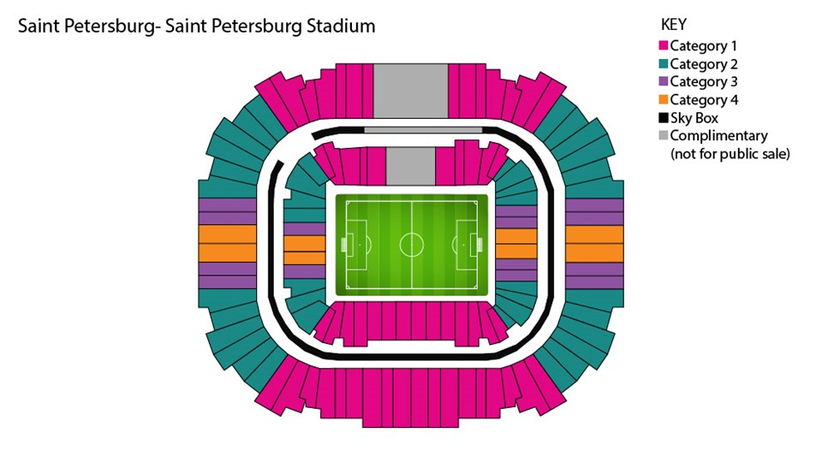
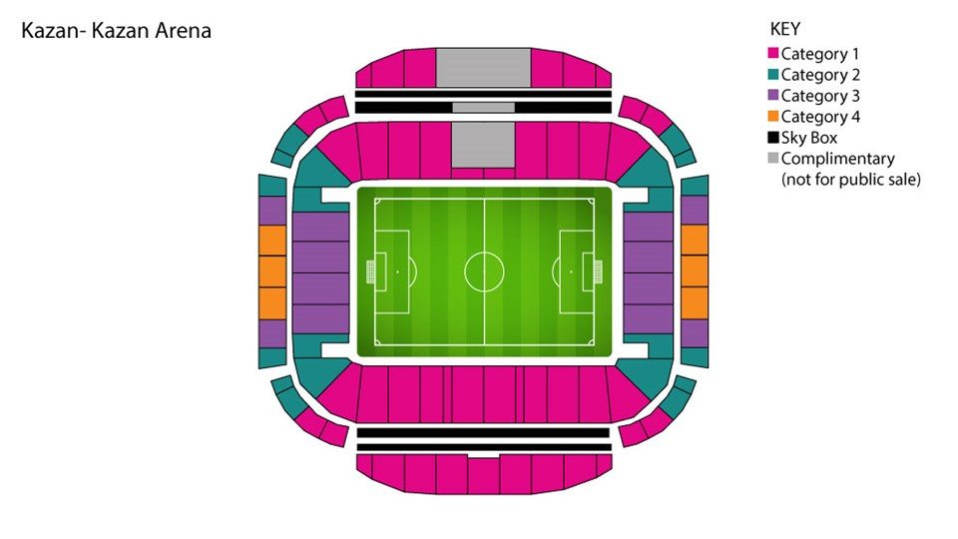

Moscow- Spartak Arena

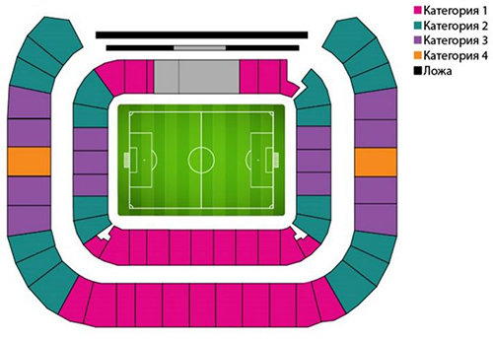

Sochi – стадион Фишт
